**Angélica Quezada Contreras**

**Coordinador de Control y Movimientos de Personal**

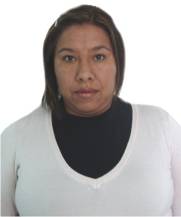

|  |  |
| --- | --- |
| **Nivel máximo de estudios** | Licenciatura en PSICOLOGIA |
|  |  |
| **Áreas de conocimiento** | APLICACION Y EVALUACION DE PRUEBAS PSICOLOGICAS AUTOMATIZADAS PARA EL PROCESO DE PERSONAL, CAPACITACION, MANEJO DE PERSONAL, CRITERIOS DE SELECCION, AREA ADMINISTRATIVA. |
|  |  |
| **Experiencia laboral** |  |
|  |  |
| Periodo | de febrero/2013 a actual |
| Institución | Delegación Álvaro Obregón |
| Cargo | Coordinadora de Control y Movimientos de Personal |
|  |  |
| Periodo | de octubre/2012 a febrero/2013 |
| Institución | Delegación Álvaro Obregón |
| Cargo | Coordinadora de Operaciï¿½n y Movimientos de Personal |
|  |  |
| Periodo | de septiembre/2011 a septiembre/2012 |
| Institución | Delegación Magdalena Contreras |
| Cargo | Coordinadora de zona en el Modï¿½lo de Atenciï¿½n Ciudadana |